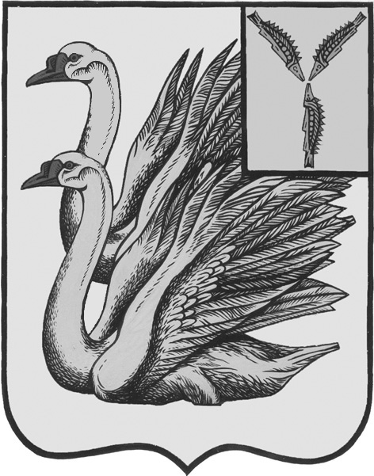
АДМИНИСТРАЦИЯ
КАЛИНИНСКОГО МУНИЦИПАЛЬНОГО РАЙОНА
САРАТОВСКОЙ ОБЛАСТИ

П О С Т А Н О В Л Е Н И Е

от 01 ноября 2021 года № 1250

г. Калининск

Об установлении размера ежемесячной
платы, взимаемой с родителей
(законных представителей) за присмотр
и уход за детьми в образовательных
учреждениях и в дошкольных
структурных подразделениях
Калининского муниципального
района, реализующих основную
образовательную программу
дошкольного образования

В соответствии со статьей 65 Федерального закона от 29 декабря 2012 года №273-ФЗ «Об образовании в Российской Федерации», статьей 20 Федерального закона от 06 октября 2003 года №131-ФЗ «Об общих принципах организации местного самоуправления в Российской Федерации», приказом Министерства образования Саратовской области от 23 ноября 2020 года №1693 «Об установлении максимального размера родительской платы за присмотр и уход за детьми в государственных и муниципальных образовательных организациях, реализующих образовательную программу дошкольного образования, находящихся на территории Саратовской области, на 2021 год», руководствуясь Уставом Калининского муниципального района Саратовской области, ПОСТАНОВЛЯЕТ:

1. Установить, с 01 ноября 2021 года, размер ежемесячной платы, взимаемой с родителей (законных представителей) за присмотр и уход за детьми в образовательных учреждениях и дошкольных структурных подразделениях Калининского муниципального района, реализующих основную общеобразовательную программу дошкольного образования в размере 1560 (одна тысяча пятьсот шестьдесят) рублей 00 копеек.
2. Освободить на 100% от взимания родительской платы за присмотр и уход за детьми в образовательных учреждениях и дошкольных структурных подразделениях, реализующих образовательную программу дошкольного образования, с родителей (законных представителей) имеющих детей следующих категорий:
- детей с ограниченными возможностями здоровья;
- детей с туберкулезной интоксикацией;
- детей-сирот и детей, оставшихся без попечения родителей;
- детей, чьи оба родителя являются инвалидами.
3. Освободить на 50% от взимания родительской платы за присмотр и уход за детьми в образовательных учреждениях и дошкольных структурных подразделениях, реализующих образовательную программу дошкольного образования, с родителей (законных представителей) имеющих детей следующих категорий:
- детей из многодетных семей;
-детей из семей, находящихся в социально опасном положении, состоящих на учете в комиссии по делам несовершеннолетних и защите их прав при администрации Калининского муниципального района Саратовской области.
4. Установить, что предоставление льгот в виде стопроцентного или пятидесятипроцентного освобождения от взимания родительской платы за присмотр и уход за детьми в дошкольных образовательных учреждениях и дошкольных структурных подразделениях Калининского района осуществляется из средств бюджета Калининского муниципального района Саратовской области.
5. Льготы, предусмотренные пунктами 2 и 3 настоящего постановления предоставляются на:
- детей с ограниченными возможностями здоровья, при предоставлении родителями (законными представителями) в образовательное учреждение справки медико-социальной экспертной комиссии;
- детей с туберкулезной интоксикацией, при предоставлении родителями (законными представителями) в образовательное учреждение справки из медицинского учреждения;
- детей-сирот и детей, оставшихся без попечения родителей, при предоставлении в образовательную организацию опекунами (попечителями) копии решения органа опеки и попечительства об установлении опеки (попечительства);
- детей, чьи родители оба инвалиды, при предоставлении родителями (законными представителями) в образовательную организацию справок медико-социальной экспертной группы;
- детей из многодетных семей, при ежегодном предоставлении в образовательную организацию родителями (законными представителями) копии документа, подтверждающего статус многодетной семьи;
- детей из семей, находящихся в социально-опасном положении, состоящих на учете в комиссии по делам несовершеннолетних и защите их прав, при предоставлении родителями (законными представителями) в образовательную организацию соответствующей справки, выдаваемой комиссией по делам несовершеннолетних и защите их прав при администрации Калининского муниципального района.
6. Установить, что родителям (законным представителям) выплачивается денежная компенсация на первого ребенка в размере 20% от размера внесенной ими родительской платы за присмотр и уход, на второго ребенка в размере 50% от размера внесенной ими родительской платы за присмотр и уход, на третьего и последующих детей в размере 70% от размера внесенной родительской платы за присмотр и уход.
7. Родительская плата за присмотр и уход за детьми с родителей (законных представителей) не взимается в случаях:
- пропуска воспитанника по причине болезни (согласно, предоставленной медицинской справки);
-пропуска воспитанника по причине семейных обстоятельств (согласно заявлению родителей, поданного заблаговременно в администрацию учреждения;
- пропуска воспитанника по причине карантина в учреждении (согласно приказу, изданному в учреждении);
- пропуска воспитанника по причине приостановления деятельности учреждения на ремонтные или аварийные работы, работы по санитарно –технической обработке (согласно приказу, изданному в учреждении);
- пропуска воспитанника по причине административного приостановления деятельности учреждения ( по решению учредителя, решению суда, решению контрольно-надзорных органов и т.д.).
Дни пропусков ребенка по причинам, не указанным в настоящем постановлении включаются в родительскую плату за присмотр и уход за детьми.
8. Признать утратившим силу постановление администрации Калининского муниципального района Саратовской области от 19 декабря 2019 года № 1730 «Об установлении размера ежемесячной платы, взимаемой с родителей (законных представителей) за содержание ребенка в образовательных учреждениях и в дошкольных структурных подразделениях Калининского муниципального района, реализующих основную общеобразовательную программу дошкольного образования».
9. Начальнику управления по вопросам культуры, информации и общественных отношений администрации муниципального района Тарановой Н.Г. разместить настоящее постановление на официальном сайте администрации Калининского муниципального района Саратовской области в сети «Интернет», в разделе «Образование».
10. Директору - главному редактору МУП «Редакция газеты «Народная трибуна» опубликовать настоящее постановление в газете «Народная трибуна», а также разместить в информационно - телекоммуникационной сети «Интернет» общественно - политической газеты Калининского района «Народная трибуна».
11. Настоящее постановление вступает в силу после его официального опубликования (обнародования).
12. Контроль за исполнением настоящего постановления возложить на заместителя главы администрации муниципального района по социальной сфере, начальника управления образования Захарову О.Ю.

Глава муниципального района В.Г. Лазарев

Исп.: Славогородская А.Н.

